**BÁO CÁO ĐỒ ÁN**

**Chương 1: Tổng quan**

*Đề tài: Quản lí nhân sự*

1. **Màn hình đăng nhập (Võ Cao Thanh Phong)**
   1. Giao diện

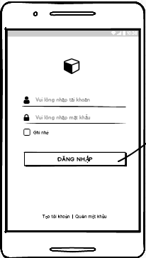

* 1. Yêu cầu chức năng

|  |  |  |  |  |
| --- | --- | --- | --- | --- |
| Stt | Tên | Mô tả | Hoạt động | Trả về |
| 1 | Màn hình đăng nhập | Gồm:   * Logo app * 2 edit text(User và pass word) * Button đăng nhập * Button tạo tài khoản * Button quên mật khẩu * Checkbox | N/A | N/A |
|  | Edit text “user ” | Nhập tài khoản người dùng | Chọn và nhập | N/A |
|  | Edit text “password ” | Nhập mật khẩu người dùng | Chọn và nhập | N/A |
|  | Button đăng nhập | Kiểm tra thông tin đăng nhập | Click chọn | Thông tin đăng nhập đúng thì đăng nhập thành công ngược lại thông báo lỗi sai tài khoản hoặc mật khẩu |
|  | Checkbox ghi nhớ | Lưu tài khoản | Chọn |  |

1. **Màn hình tạo tài khoản (Võ Cao Thanh Phong)**

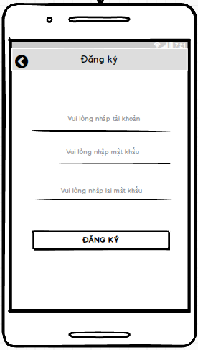a. Giao diện

b.Yêu cầu chức năng

|  |  |  |  |  |
| --- | --- | --- | --- | --- |
| Stt | Tên | Mô tả | Hoạt động | Trả về |
| 1 | Màn hình đăng nhập | Gồm:   * 3 edit text(nhập tài khoản,nhập mật khẩu,xác nhận lại mật khẩu) * Button đăng ký | N/A | N/A |
|  | Edit text “tài khoản ” | Nhập tài khoản người dùng | Chọn và nhập | N/A |
|  | Edit text “mật khẩu ” | Nhập mật khẩu người dùng | Chọn và nhập | N/A |
|  | Edit text “xác nhận lại mật khẩu” | Nhập lại mật khẩu | Chọn và nhập | N/A |
|  | Button đăng ký | Tạo tài khoản mới | Chọn button | N/A |

1. **Màn hình chính(Phòng ban) (Lê Thanh Liêm)**
   1. Giao diện

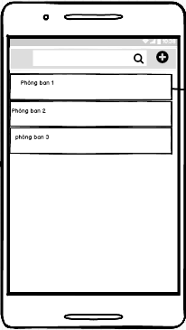

Yêu cầu chức năng

|  |  |  |  |  |
| --- | --- | --- | --- | --- |
| Stt | Tên | Mô tả | Hoạt động | Trả về |
| 1 | Màn hình phòng ban | Gồm:   * List view phòng ban * Thanh tìm kiếm * Button thêm phòng ban | N/A | N/A |
| 2 | Listview | Hiện danh sách các phòng ban | Nhấn vào các item có trong listview | Hiển thị Listview nhân viên trong phòng ban đó |
| 3 | Thanh tìm kiếm | Tìm kiếm tên phòng ban | Tìm kiếm theo tên phòng | Trả về tên phòng |
| 4 | Button thêm phòng ban | Thêm dữ liệu phòng ban | Thêm dữ liệu | Tạo thêm item trong listview rồi trả về giá trị |

1. **Màn hình nhân viên trong phòng ban (Lê Thanh Liêm)**
2. Giao diện

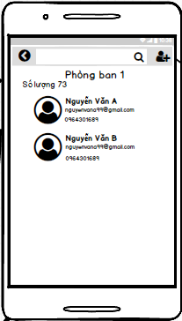

1. Yêu cầu chức năng

|  |  |  |  |  |
| --- | --- | --- | --- | --- |
| Stt | Tên | Mô tả | Hoạt động | Trả về |
| 1 | Màn hình nhân viên trong phòng ban | Gồm:   * List view hiên nhân viên trong phòng ban tương ứng * Thanh tìm kiếm * Text view tên phòng ban * Text view số lượng nhân viên * Button thêm nhân viên * Button trở về | N/A | N/A |
| 2 | Button trở về | Trở về màn hình trước | Trở về | N/A |
| 3 | Item danh sách nhân viên | Hiện nhân viên | Hiện lên danh sách nhân viên | Khi nhấn vào sẽ hiện lên chi tiết nhân viên |
| 4 | Thanh tìm kiếm | Tìm kiếm nhân viên | Tìm kiếm theo tên | Trả về nhân viên có từ khóa gần hoặc đúng nhất |
| 5 | Button Thêm nhân viên | Thêm nhân viên | Thêm nhân viên | Thêm một nhân viên mới vào dữ liệu |
| 6 | Số lượng nhân viên | Cho biết số lượng nhân viên trong phòng ban | Hiện số lựợng | Hiện số lượng được đếm trong listview |

1. **Màn hình thêm nhân viên (Đào Duy Phương)**
2. Giao diện

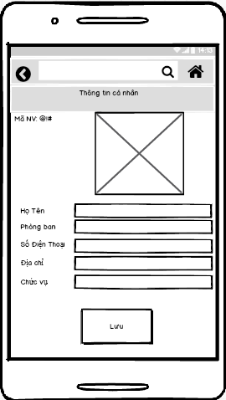

1. Yêu cầu chức năng

|  |  |  |  |  |
| --- | --- | --- | --- | --- |
| Stt | Tên | Mô tả | Hoạt động | Trả về |
| 1 | Màn hình thêm nhân viên | Gồm:   * Các Text view * Có Image(Hình ảnh nhân viên) * Các Edit text * Button lưu | N/A | N/A |
| 2 | Các text view | Hiển thị các mục thông tin nhân viên | N/A | N/A |
| 3 | Image View | Thêm hình ảnh nhân viên | Click chọn | Hiện màn hình thêm hình |
| 4 | Button lưu | Lưu thông tin nhân viên vào danh sách | Click chọn | Màn hình nhân viên của phòng ban đó |

1. **Màn hình thông tin nhân viên (Đào Duy Phương)**
2. Giao diện

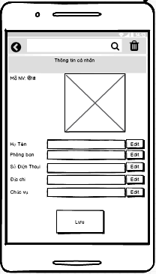

1. Yêu cầu chức năng

|  |  |  |  |  |
| --- | --- | --- | --- | --- |
| Stt | Tên | Mô tả | Hoạt động | Trả về |
| 1 | Màn hình thông tin nhân viên | Gồm:   * Các Text view * Có Image(Hình ảnh nhân viên) * Các Edit text * Button lưu thêm phòng ban * Button xóa | N/A | N/A |
| 2 | Listview | Hiển thị các mục thông tin nhân viên | N/A | N/A |
| 3 | Thanh tìm kiếm | Thêm hình ảnh nhân viên | Click chọn | Hiện màn hình thêm hình |
| 4 | Button lưu | Lưu thông tin nhân viên vào danh sách | Click chọn | Màn hình nhân viên của phòng ban đó |
| 5 | Button xóa | Xóa nhân viên | Click chọn | Nhân viên bị xóa khỏi dữ liệu |

**CHƯƠNG 2: ES6**

1. ***Biến Let, Var, Conts trong ES6 (Lê Thanh Liêm)***

* Biến let: từ khóa let dùng để khởi tạo một biến nhưng biến đó chỉ có tác dụng bên trong khối đang khai báo

if (a < b)

{

    let tmp = a;

    //biến let chỉ tồn tại trong phạm vi này

}

* Biến var: Dùng chung trong toàn bộ chương trình

var a = 12;

var b = 20;

* Conts: Hằng

1. ***Arrow function (Võ Cao Thanh Phong)***

Arrow function : dùng để viết một function một cách ngắn ngọn,sử dụng kí tự ‘=>’

* Cú pháp căn bản**:**

var functionName = (var1, var2) => {

    // Nội dung function

};

* Ví dụ:

var hello = (name, message) => {

    console.log("Chào " + name + ", bạn là " + message);

};

hello('Cường', 'admin freetuts.net');

1. ***Kiểu DL Object (Đào Duy Phương)***

Đối tượng là một khái niệm trừu tượng thể hiện cho một đối tượng cụ thể mà chúng ta có thể tự tạo một đối tượng theo ý của mình dựa vào yêu cầu của ứng dụng.

**Cách 1**: Sử dụng từ khóa new Object().

var Students= new Object();

**` Cách 2**: Sử dụng từ khóa {}.

var Students={};

**Chương 3: Component**

* Tìm hiểu
* Ví dụ :

Chương 4: xây dựng ứng dụng

Chương 5: kết luận và kiến nghị

Tài liệu tham khảo

***\*Cách xử lý mảng trong ES6 (Võ Cao Thanh Phong)***

***\*Cách sử dụng Map trong ES6 (Lê Thanh Liêm)***

***\*Cách sử dụng Set trong ES6 (Đào Duy Phương)***